1-маусым балаларды қорғау күні мерекесіне арналған іс-шара.

2018 жылдың 1 маусым күні «Эмералд» клубында балаларды қорғау күні мерекесіне арналған іс-шара ұйымдастырылды.Іс-шараға 30 бала қатысты, оның ішінде мүмкіндігі шектеулі балаларда болды. Шара барысында ең алдымен тәтті сыйлықтар таратылды.

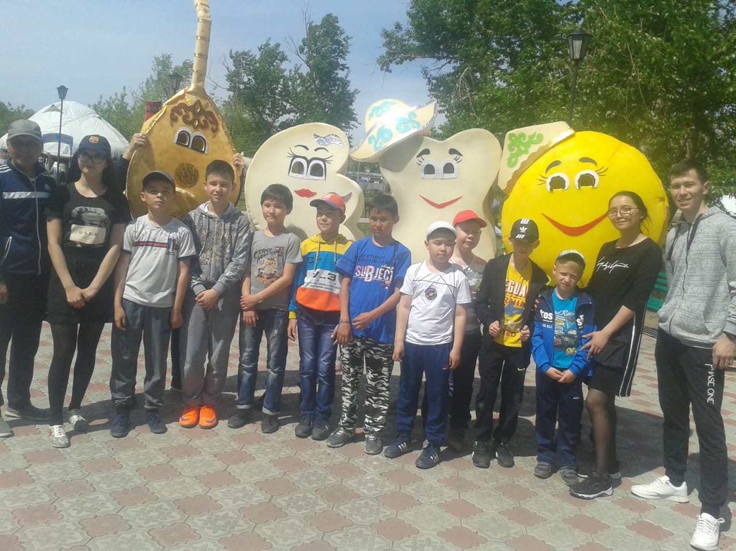

Содан кейін концерттік бағдарлама жалғастырылды. Шара барысында викторина, жұмбақтар, логикалық тапсырмалар ұйымдастырылды. Осы мереке балалардың қызығушылығын оятып,оздеріне пайдалы көп мағлұмат алуға мүмкіндік берді.

